Государственное бюджетное общеобразовательное учреждение города Москвы "Школа № 1788"

Исследовательская работа по теме:
«ВЛИЯНИЕ НЕГАТИВНЫХ ЭМОЦИЙ НА РАЗВИТИЕ ПСИХОСОМАТИЧЕСКИХ СИМПТОМОВ У ПОДРОСТКОВ»

ВЫПОЛНИЛА:
ученица 10 «Э» класса
Назарова Полина Андреевна

НАУЧНЫЙ РУКОВОДИТЕЛЬ:
учитель ГБОУ Школа № 1788
Воронов Сергей Владимирович

Москва, 2023

СОДЕРЖАНИЕ

Введение……………………………………………………………...С.3
Глава 1. Базовая информация по психосоматике …………………С.5
1.1 Что такое психосоматика. Связь тела и психики ……………..С.5
1.2 История возникновения. Кто и когда впервые начал изучать связь эмоций с телом……………………………………………………………...С.7
1.3 Причины возникновения психосоматических симптомов …...С.11
Глава 2 Сбор информации, анализ и рекомендации………………С.13
2.1 Методика исследования ……………………………………...С.13
2.2 Анализ результатов……………………………………………...С.14
2.3 Рекомендации по самопомощи для подростков 12-17 лет……С.19
Заключение…………………………………………………………..С.22
Список литературы………………………………………………….С.23

ВВЕДЕНИЕ
Ученые начали задумываться над явлением психосоматики, изучать связь эмоций с телом еще в XIX веке (подробнее об этом в основной части), но замечали и интуитивно люди понимали это всегда. Если в прошлом чаще всего психосоматические симптомы могли тревожить взрослых, из-за трудностей в жизни, на работе, то сейчас без видимой причины болеют даже дети. В настоящее время, в век технологий и информации, наш мозг обрабатывает ее столько, сколько мог получать первобытный человек за всю свою жизнь.
Таким образом, актуальность выбранной мной темы бесспорна:
У подростков сейчас есть практически неограниченный доступ к социальным сетям, новостям, интернету. Огромное количество личных переживаний, вопросов, ответственности, стресса, и других факторов, зависящих от жизни конкретного человека. Все эти переживания чаще всего не находят выхода, цикл стресса не заканчивается (переходит в хронический) и тело начинает болеть, иногда моментально давая реакцию, а при регулярном стрессе одинакового характера возникают хронические болезни. Однако, лечить начинают уже симптомы, несмотря на то, что их вызвало.
Цель исследования: изучить наиболее частые проявления психосоматики у подростков 12-17 лет и причины их возникновения
Задачи исследования:
- Найти и изучить историю возникновения психосоматики, суть этого направления психологии
- Изучить как стресс и негативные эмоции влияют на возникновение симптомов
- Провести опрос-анкетирование среди подростков для изучения наиболее частых проблем психосоматического характера
- Сделать выводы о влиянии психики на физическое здоровье подростков и собрать наиболее эффективные методы самопомощи
Объект исследования: подростки
Предмет исследования: влияние эмоций и психики на здоровье подростков
Методы исследования: поиск и изучение литературы по теме, опрос-анкетирование, анализ

ГЛАВА 1. Базовая информация по психосоматике
  - Что такое психосоматика
Для начала предлагаю рассмотреть этимологию термина. Психосоматика – от греческих слов psyche – душа, и soma – тело.
Любую болезнь, любой недуг и симптом можно рассмотреть с точки зрения психосоматики, ведь чаще всего соматические заболевания – результат внутренних конфликтов, сознательных или бессознательных переживаний. Стресс не является причиной заболеваний, но является фактором риска.
Таким образом, обобщая, психосоматика – направление в медицине и психологии, которое изучает влияние психологических факторов, особенностей личности и характера на течение соматических заболеваний, и аналогично, влияние соматических болезней на психику.
Мария Величко, клинический психолог, психосоматолог, делит организм на три части:
- Тело
- Психика: эмоциональная часть
- Мозг: логическое мышление и опыт, накопленный человеком
И если у нас в гармонии между собой все 3 составляющие, то мы будем здоровы.
Но, не менее важное упоминание! Метод психосоматики не заменяет медицинскую помощь, а является лишь дополнительным методом работы.
Из этого подпункта главы можно сделать вывод, что чтобы быть здоровым, нужно сочетать традиционную медицину и психосоматику. Негативные эмоции, стресс, могут подтолкнуть к заболеванию, к которому мы генетически предрасположены, или усугубить уже имеющиеся.
Если человек ведет здоровый образ жизни, но все равно у него есть хронически обостряемые заболевания, это говорит о непроработанной эмоции. Симптомы – это полезные сигналы организма о том, как он воспринял физическое/психическое напряжение, которое пережил до начала болезни. Виктор Вайцзеккер, немецкий врач и физиолог, говорил задавать себе вопрос по поводу того или иного симптома: «Почему именно сейчас? Почему именно здесь?»
Задача психосоматической медицины: найти связь между психологическими показателями и соматическими процессами и полученные результаты использовать в терапевтических целях.

1.2 История возникновения и изучения
Греческое происхождение термина «Психосоматика» объясняет начало его изучения в греческой философии. Для врачей идея целостности человека была руководящей. Из учебника по психосоматической медицине Бройтигам В.:
В диалоге «Хармид» Платон рассказывал Сократу об одном юноше, который страдал головной болью: «Если будет хорошо с глазами, то хорошо пойдёт и с головой, а если будет хорошо с головой, то будет хорошо и всему телу, а тело нельзя лечить без души. Ибо от души идет всё – как доброе, так и злое, как на тело, так и на всего человека... А душа должна лечиться особыми целебными разговорами...».
Была ли в древности психосоматическая терапия? Испанский историк медицины П. Лаин Энтральго сомневается в этом по ряду причин:
- Греки уделяли мало внимания психике в своей физиологической медицине.
- Гениальные идеи великих философов Платона и Аристотеля о очищающей и дарящей мудрость силе человеческого слова тогдашней медициной не развивались и не трансформировались в психологическом и терапевтическом аспектах.
П. Лаин Энтральго замечает по этому поводу: «Термин «психосоматическое» необходимо понимать в современном его смысле: он подразумевает не только живой интерес врача к причинным моментам, «психическим» симптомам болезни, но и его воззрение на те процессы, которые сознательно или бессознательно протекают во внутренней жизни больного». (из учебника по психосоматической медицине Бройтигам.В)
Также, психосоматика находила свое место в магическом и религиозном мировоззрениях. Не зря в религии пост – это очищение души и тела, акт прощения обид, избавление от плохих мыслей. В прошлом существовало много различных ритуалов по исцелению от болезней (заговоры, снадобия, молитвы). Молитвы, в свою очередь, до сих пор используются людьми как один из способов излечения болезней/улучшения состояния.
Переходя к более научно-обоснованной части:
Впервые ввел термин «психосоматика» немецкий врач Хейнрот в 1818 году, понятие «психосоматическая медицина» в 1922 году Генрих Дейч, а родоначальником профессиональной медицины, основанной не на чувственном восприятии людей, был Гиппократ.
Только спустя 100 лет термин прижился и его определили, как «прикладной психоанализ в медицине».
Важная фигура в становлении психосоматического подхода – Фридрих Ницше. Он создал философию, которая говорит о «разуме тела» и его «множественности с единым смыслом».
В Германии психосоматика получила распространение, в том числе, благодаря учению о функциональной патологии терапевта Густава Бергмана. По его наблюдениям психосоматические нарушение вызывают постоянную готовность к патологии, если психосоматическое нарушение не решается, то оно оказывает патогенное воздействие. После 1920 г. В разных регионах Германии появился интерес к психофизиологическим исследованиям. С 1954 года издается первый немецкоязычный «Журнал психосоматической медицины и психоанализа».
А под влиянием психоанализа происходило дальнейшее развитие психосоматической медицины.
Исторически, по ходу изучения психосоматики, разрабатывались концепции, модели, теории. Из тех, что оказали важное влияние на развитие направления:
- Конверсионная модель
Эта модель отражает взаимосвязь сознательных и бессознательных процессов в ходе формирования личности. Под конверсией Зигмунд Фрейд понимает смещение психического конфликта и попытку разрешить его через различные симптомы в области тела — соматические, моторные (например, параличи) или чувственные (например, локализованные боли). Последователи психоаналитических концепций (в том числе Фрейд) связывают развитие симптомов с ранним детством.
Большинство исследователей считают эту концепцию неприменимой, так как в развитии симптомов огромную роль играют и другие факторы.
- Теория де- и ресоматизации М. Шура
В своей теории причину соматических расстройств он объяснял возвратом к примитивному, детскому способу реагирования. Младенец выражает свои эмоции всем телом, а не только криком и плачем. Это естественный и единственный способ общения с окружающим миром, в случае, когда словесный канал не сформирован.
Нормальное развитие, по мнению Шура, соответствует понятию «десоматизация», а патологическое – «ресоматизация».
Когда психологически несозревший для своего возраста человек попадает в любое эмоциональное нарушение, у него проявляется соматическое нарушение.
- Психосоматическая концепция А. Мичерлиха
Представляет собой двухфазную модель вытеснения:
- Сначала человек пытается справиться с конфликтом при помощи исключительно психических средств на психосоциальном уровне в норме (нормальные защиты). Если не получается – пытается справиться с помощью патологических защит.
- Если по каким-либо причинам не удается справиться с угрожающим собственному существованию конфликтом чисто психическими средствами, подключается защита — соматизация, которая может привести к изменениям в том или ином органе.
4. Теория Ф.Александера
Франц Александер является основателем современной психосоматики. По его теории, симптомы вегетативного невроза являются физиологическими проявлениям эмоционального состояния, а не попыткой выражения подавленных чувств. При постоянно возникающей ситуации идут изменения в работе органов. Также он считает, что нарушение вегетативных функций не связано с типологией личности, как это было в прошлом.
5. Концепция стресса
Стрессовые ситуации – нагрузки разного рода и длительности. биохимик Ганс Селье сформулировал понятие стресса как «неспецифичный ответ организма на любое предъявленное ему требование». Селье выделяет три стадии развития стресса:
5.1 стадия тревоги
5.2 стадия сопротивления
53. стадия истощения
На стадии истощения надпочечники исчерпывают свои возможности, что приводит к низкому уровню гормона кортизола.

1.3 Причины возникновения психосоматических симптомов
В психосоматическом подходе признается многофакторность в объяснении заболеваний. Это и субъективное восприятие информации, и предрасположенность, и социальное воздействие. Изучая литературу по теме, а также на основе личного опыта и наблюдений, могу выделить основную причину появления симптомов:
1. Регулярно повторяющиеся ситуации/мысли, которые тревожат человека, с которыми он не может смириться. Человек не решает их, они продолжают повторяться, иммунная система ослабевает и человек заболевает, тело берет упор на себя.
Однако существует популярный миф о том, что в психосоматике конкретные эмоции локализуются в определенном месте и вызывают заболевание. Из разряда: «Горло болит из-за не выговоренных слов, затаенные обиды вызывают рак». Тело не может выбрать конкретное место из-за конкретной эмоции, в учении нет места какой-либо «символичности», первыми при возникновении симптомов страдают те системы и органы, которые генетически или на данный момент слабее (организм либо ослабевает, либо усиливает работу органов, в любом случае здоровье страдает). Бывают совпадения, когда можно объяснить заболевание таким образом, но чаще всего, все эти взаимосвязи люди находят и придумывают сами, чтобы хоть как-то найти причину и успокоить самих себя. На деле все работает следующим образом:
Ежедневно мы подвергаемся стрессу, днем мы решаем задачи, находимся в тонусе, но «цикл» стресса всегда должен заканчиваться восстановлением, а когда изо дня в день этого не происходит, стресс переходит в хронический, который, в свою очередь, ослабевает иммунитет.
Значительная часть психосоматики основана на ретрофлексии. Ретрофлексия – защитный механизм нашей психики, когда вместо изменения и направления энергии в окружающую среду, мы направляем ее на себя. Например, мы коммуницируем с людьми, у нас возникают как положительные, так и отрицательные чувства/эмоции/потребности и мы должны прямо доносить то, что чувствуем (прямая коммуникация). Когда же мы выбираем по различным причинам промолчать, мы оборачиваем эту энергию против себя (либо это делает тело), накапливаем напряжение, мышцы спазмируются и могут вызывать боли.
Боль может возникнуть в любой части тела, но психосоматическими признаны заболевания:
- сердца и сосудов (артериальная гипертензия, гипертония, вегетативная дистония, ишемическая болезнь сердца, нарушения сердечного ритма, инфаркты)
- желудочно-кишечного тракта
- нервной системы (хронические головные боли, головокружения)
- кожи (нейродермит, рецидивы псориаза)
- гинекологические, в том числе связанные с репродуктивным циклом женщины (синдром «предменструального напряжения»)
- эндокринные

ГЛАВА 2. Сбор информации, анализ и рекомендации
2.1 Методика исследования
Для определения влияния стресса и иных факторов на физическое здоровье, какое количество подростков с этим сталкиваются и какие причины могли это вызвать, я провела опрос-анкетирование среди подростков 12-17 лет, в котором приняло участие 40 человек.
Вопросы были направлены на:
-выявление симптомов, с которыми подростки чаще всего сталкиваются
-ситуации/мысли в их жизни, которые их тревожат
-какие эмоции чаще всего испытывают
-определение типа характера
-определение того, как прошло детство (соответственно, его влияние)

2.2 Анализ результатов
Рис.1 ПОЛ
Рис.2 ВОЗРАСТНАЯ КАТЕГОРИЯ
Большую часть опрошенных подростков составили девушки, а возраст 16-18 лет.
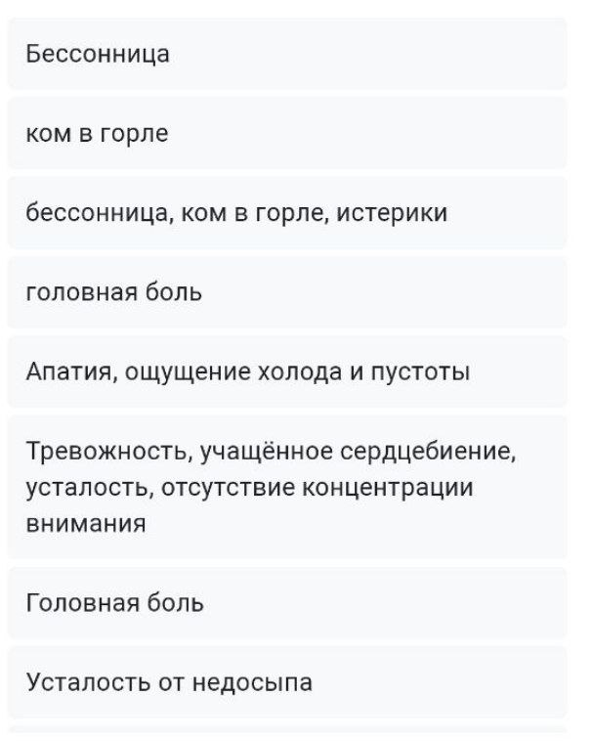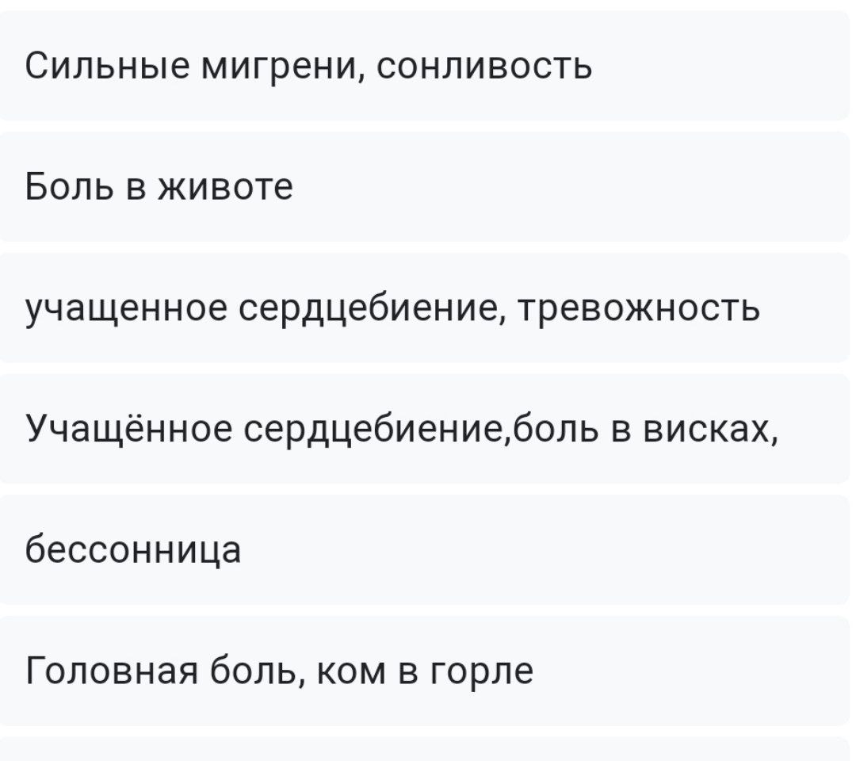
Рис.3 СИМПТОМЫ
Так наглядно выглядит часть ответов к вопросу «С какими симптомами вы чаще всего сталкиваетесь на физическом уровне?».
Анализ в цифрах:
с головной болью сталкивается 46% опрошенных
с бессонницей 38%
с тревогой и учащенным сердцебиением 26%
с комом в горле 15%
с дрожью/тремором 10%
с нарушением терморегуляции 8%
с болью в сердце, животе 5%
также единичными были ответы про нарушение стула, кожные проявления, тяжелое дыхание

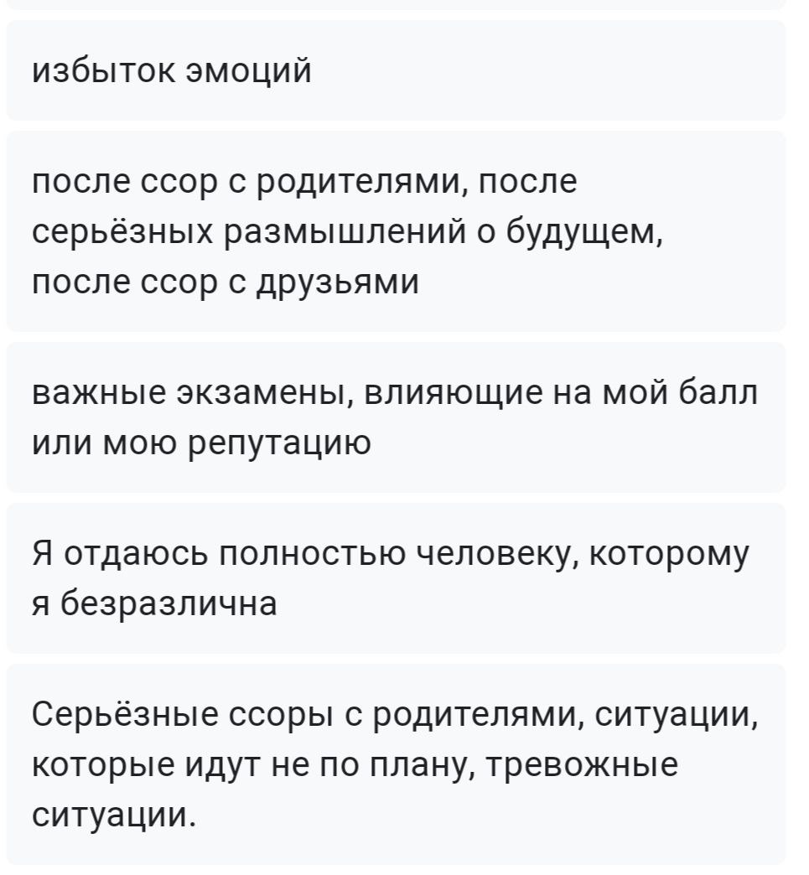
Рис.4 СИТУЦИИ, ПОСЛЕ КОТОРЫХ ПОЯВЛЯЮТСЯ СИМПТОМЫ
Выше - ответы на вопрос «После каких ситуаций вы наблюдаете эти симптомы? Или, если они возникают независимо от них, какие тревожащие и напрягающие вас ситуации происходят регулярно? (например, ссоры, мысли о будущем, проблемы с общением)»
36% замечают симптомы после внутренних самокопаний, мыслей о будущем, навязчивых мыслей
У 28% симптомы возникают после ссор (с близкими людьми)
У 21% возникают из-за учебы, экзаменов, дедлайнов
У 13% после любого взаимодействия с людьми, общения
У 10% из-за непредвиденных ситуаций, когда что-то идет не по плану
У 8% перед важным/эмоциональным событием
Несколько ответов было связано с чувством вины
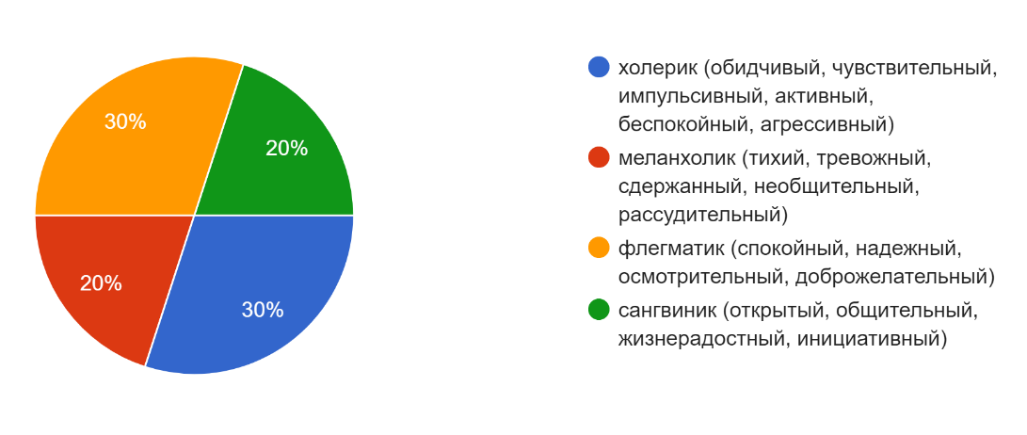
Рис.5 ТЕМПЕРАМЕНТ/ХАРАКТЕР
Большая часть опрошенных – в равной доле флегматики и холерики, в чуть меньшем количестве – меланхолики и сангвиники

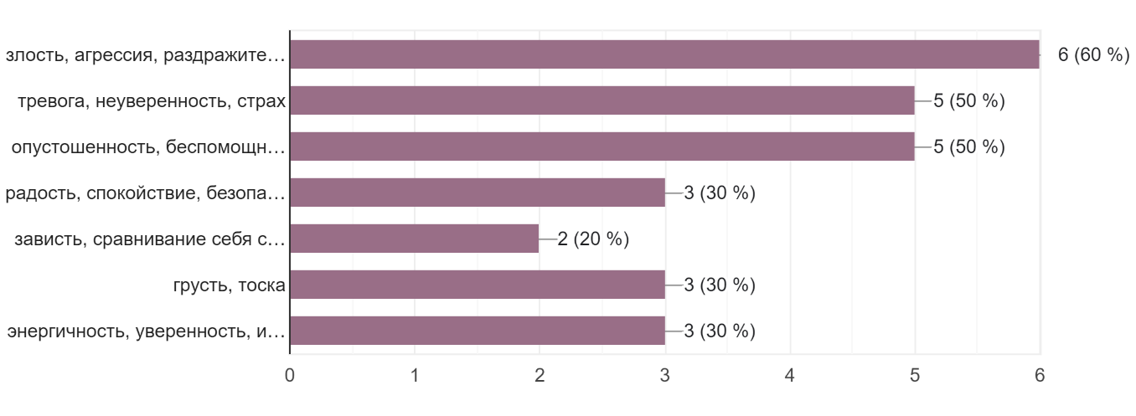
Рис.6 ЭМОЦИИ, КОТОРЫЕ ЧАЩЕ ВСЕГО ИСПЫТЫВАЮТ
Эмоции преимущественно – это злость, тревога, опустошенность.
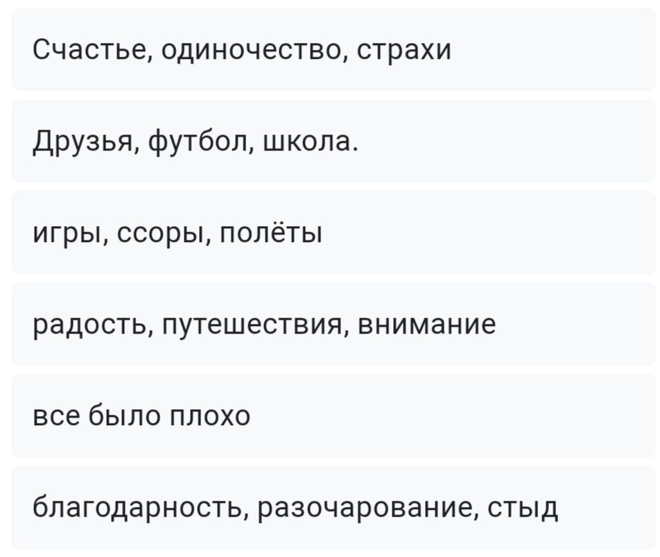
Рис.7 АССОЦИАЦИИ С ДЕТСТВОМ
Последний опрос был направлен на ассоциации с детством, как оно прошло. Здесь я не смогу привести результат в процентах, так как многие ответы-смешанные, где было написано с одной стороны про внимание/любовь/счастье, с другой про ссоры/слезы/одиночество. Были и полностью положительные и отрицательные ответы, но немного.
Анализируя опрос-анкетирование, сопоставляя вместе все вопросы, могу сказать, что на развитие психосоматических симптомов у подростков решающую роль играют напрягающие их постоянно ситуации (в особенности внутренние переживания и мысли, ссоры и учеба). Ссоры в свою очередь обычно сопровождаются страхом, обидой, злостью. Эмоции, по опросу преобладающие негативные, и детство, так как даже в хороших ответах были существенно негативные черты. У опрошенных ребят чувства не выражаются, большая часть остается внутри. Ведь если взять ссоры с близкими людьми, родителями, в основном эмоции не проговариваются.
Многие из опрошенных чаще сталкиваются с нарушением сердцебиения, головными болями и бессонницей, то есть нарушением работы вегетососудистой системы. При таких симптомах зачастую врачи говорят о вегетососудистой дистонии, однако официально в Международной классификации болезней (МКБ-10) такого диагноза не существует и это является либо «соседним» синдромом - нейроциркуляторная дистония (который в причинах появления также включает частые стрессы и подростковый период), либо, как раз-таки хроническим стрессом, с которым тело пытается справиться, понижая или повышая работу определенных органов.

2.3 Практические рекомендации по самопомощи
Безусловно, лучший вариант в решении психосоматических вопросов– это психотерапия, помощь опытного специалиста при наличии возможности. Но цель моего проекта- помочь подросткам самостоятельно найти решение и снизить проявление неприятных симптомов.
Мои рекомендации будут основаны на причинах появления симптомов, причина-решение. Поскольку, по принципу ретрофлексии, не обращаясь напрямую к субъекту с нашими мыслями/чувствами, когда дело касается коммуникации в отношении нас, мы направляем чувства внутрь себя, моей первой рекомендацией будет:
1. различать, осознавать свои чувства, эмоции и научиться ВЫРАЖАТЬ их.
Можно сказать, это работа в три этапа. Люди, имеющие психосоматические проявления, не умеют выражать, а иногда и различать свои эмоции, поэтому за них это делает их тело. Научиться различать эмоции нетрудно, достаточно просто встать в позицию наблюдателя и при различных ситуациях задавать себе вопрос «что я чувствую по этому поводу? Какие эмоции испытываю?». Через короткий промежуток времени это войдет в привычку, и психика начнет делать это автоматически. Осознать эмоцию поможет схема:
- ситуация
- что я думаю
- что я чувствую на уровне эмоций
- что я чувствую физически
- что я при этом сделал(а)
Это можно делать как в голове, так и записать куда-либо.
Очень важно научиться вербально выражать свои эмоции, не накапливать их, открыто говорить, что мы чувствуем (касается не только негативных эмоций, выражать нужно и положительные). В противном случае они будут накапливаться и к хорошему исходу это не приведет.
2. Регулярно избавляться от лишнего стресса
Не всегда возможно вербально решить вопрос, когда разговор идет, например, с агрессивным человеком, к тому же не весь стресс и негативные эмоции идут из коммуникаций. Много переживаний-результат внутренних вопросов, конфликтов. В таком случае необходимо найти свою «отдушину», которая поможет завершать цикл стресса и восстанавливать психику. У каждого это- свое, исходя из интересов.
На личном опыте, а также по многочисленным научным исследованиям, могу сказать, что действенным методом по борьбе со стрессом может стать медитация. Медитация поможет успокоить мозг, «перезагрузить его», так как снижается активность коры головного мозга, мы становимся спокойнее. В публикации Harvard Scientists Found Something Surprising About People Who Meditate, группу испытуемых, ранее не практикующих медитации, обучали разным техникам на протяжении 8 недель, результаты исследования показали положительную динамику в психологических проблемах испытуемых, снижение уровня тревоги и беспокойства. У медитации нет противопоказаний (исключение – серьезные изменения в психике), поэтому ее можно практиковать ежедневно. Различные техники можно найти в интернете/социальных сетях, но самый простой базовой способ-принять удобное положение тела, сконцентрироваться на дыхании и отбросить мысли (поначалу сделать это будет трудно, но со временем будет получаться все лучше).
Не менее эффективный способ в борьбе со стрессом-спорт, причем это необязательно должны быть силовые тренировки, подойдет любая физическая активность по душе.
Арт-терапия, ведение дневника с записью мыслей и чувств, все что поможет выразить накопленное внутри.
3. Вспомнить, после чего появились симптомы
Для того, чтобы работать с тем, что уже имеется, нужно отследить и вспомнить, после чего появились психосоматические проявления (либо после чего каждый раз появляются) и решать причину, а не следствие.

ЗАКЛЮЧЕНИЕ
Проведя опрос-анкетирование, актуальность моей проектной работы подтвердилась. Подростки действительно часто сталкиваются с психосоматикой, о чем говорит 40 прошедших за ~2 недели опроса человек.
Цель и задачи были достигнуты:
- я изучила и подвела итоги наиболее частых проявлений психосоматики среди подростков 12-17 лет и причины их возникновения
- в первой (теоретической) части проекта я рассмотрела понятие психосоматики, историю науки и принцип образования симптомов, так как для дальнейшего исследования было важно понимать базу-откуда и почему берутся проблемы, с чем чаще сталкиваются подростки.
- был проведен опрос, анализ и разработаны практические рекомендации для самостоятельного решения/снижения проявления симптомов.

СПИСОК ЛИТЕРАТУРЫ:
1. Вальтер Бройтигам, Пауль Кристиан, Михаэль фон Рад. Психосоматическая медицина: Кратк. учебн. / Пер с нем. Г.А. Обухова, А.В. Бруенка; Предисл. В.Г. Остроглазова. –М.: ГЭОТАР МЕДИЦИНА, 1999. – 376 с.
2. Величко, М. Психосоматика. Когда болеет тело, а причины в душе. Как самостоятельно помочь телу, понимая его язык. –М.: Издательский дом «Кислород», 2020. –304 с.
3. Основы психосоматики: учебное пособие / М.А. Лаврова, Н.А. Томина, Я.И. Коряков; под общ. ред. М.А. Лавровой; Министерство науки и высшего образования Российской Федерации, Уральский федеральный университет. –Екатеринбург: Изд-во Урал. ун-та, 2022. –146 с.
4. Смулевич А.Б. Психосоматические расстройства [Электронный ресурс] // Официальный сайт ФГБНУ НЦПЗ. URL: https://ncpz.ru/lib/54/book/33/chapter/2 (Дата обращения: 15.02.2023).

5. Петрова Л.М., Жерздева Е.В., Пудовкин И.А., Мокашева Е.Н. История и основные концепции психосоматической медицины [Электронный ресурс] // Материалы МСНК "Студенческий научный форум 2023 URL: https://publish2020.scienceforum.ru/ru/article/view?id=198 (Дата обращения: 20.02.2023).
6. Matthieu Ricard, Antoine Lutz, Richard J. Davidson. Neuroscience Reveals the Secrets of Meditation’s Benefits // Scientific American [Электронный ресурс] URL: https://www.scientificamerican.com/article/neuroscience-reveals-the-secrets-of-meditation-s-benefits/ (Дата обращения: 20.02.2023).

